ใบงานที่ 1
ให้เขียนแบบในคอมพิวเตอร์โดยใช้โปรแกรม Auto Cad ตามแบบที่กำหนดให้ ส่งงานทางอีเมล์
แบบไฟฟ้าอาคารสำนักงาน 2 ชั้น ระบบไฟฟ้า 3 เฟส 4 สาย 400/230 V.
กำหนดสัญลักษณ์ไฟฟ้า
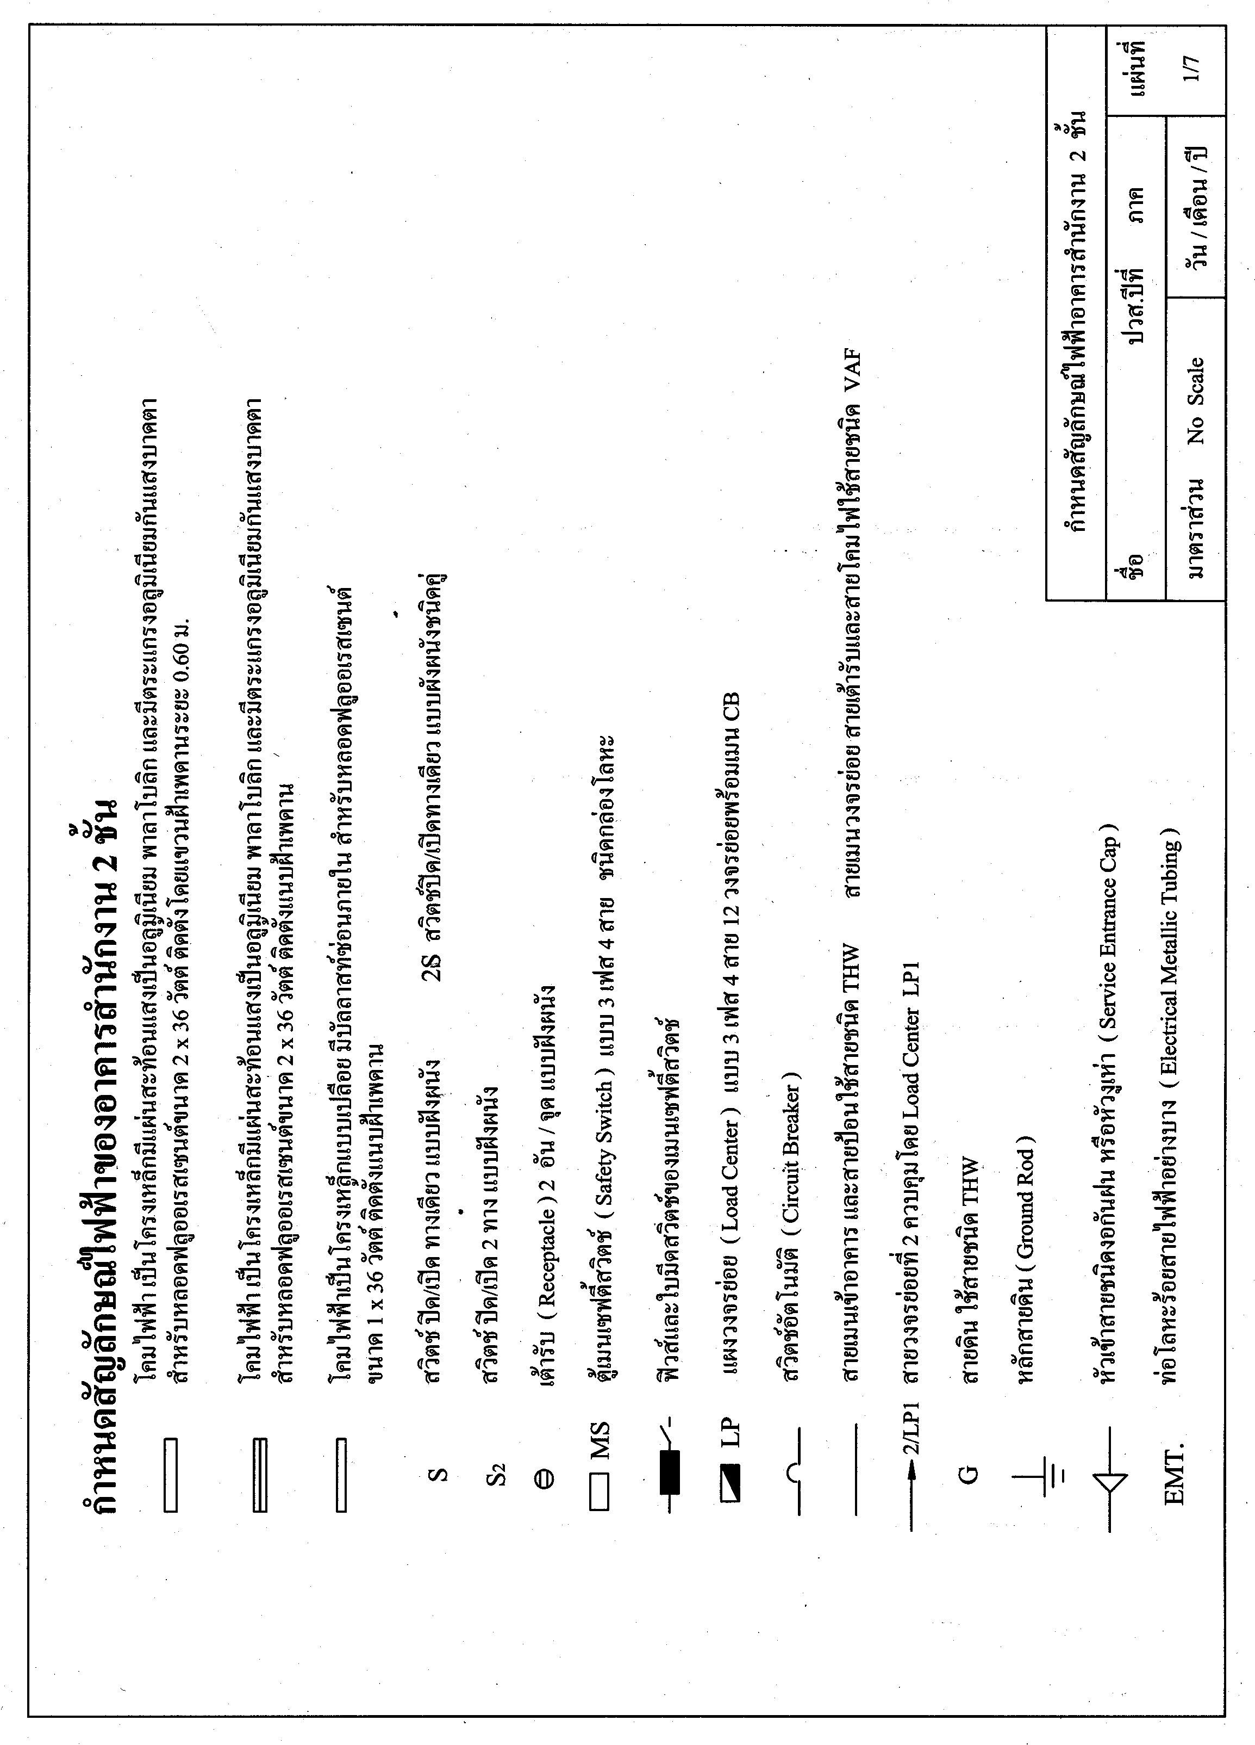

ใบงานที่ 2
ให้เขียนแบบในคอมพิวเตอร์โดยใช้โปรแกรม Auto Cad ตามแบบที่กำหนดให้ ส่งงานทางอีเมล์
แบบไฟฟ้าอาคารสำนักงาน 2 ชั้น ระบบไฟฟ้า 3 เฟส 4 สาย 400/230 V.
ข้อกำหนดการติดตั้งและขอบเขตของงาน
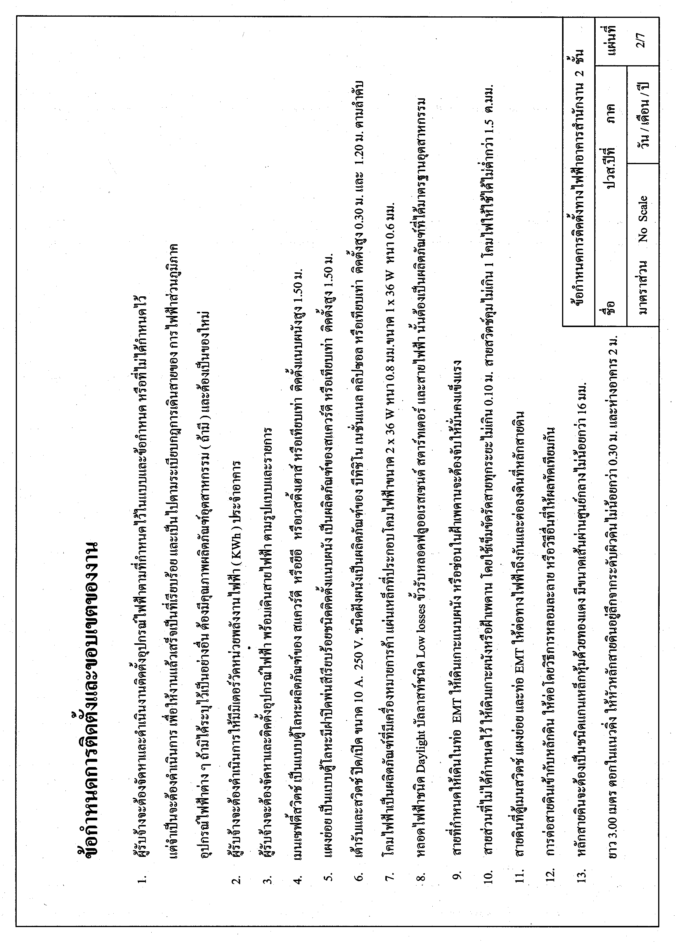

ใบงานที่ 3
ให้เขียนแบบในคอมพิวเตอร์โดยใช้โปรแกรม Auto Cad ตามแบบที่กำหนดให้ ส่งงานทางอีเมล์
แบบไฟฟ้าอาคารสำนักงาน 2 ชั้น ระบบไฟฟ้า 3 เฟส 4 สาย 400/230 V.
แบบไฟฟ้าชั้นล่าง
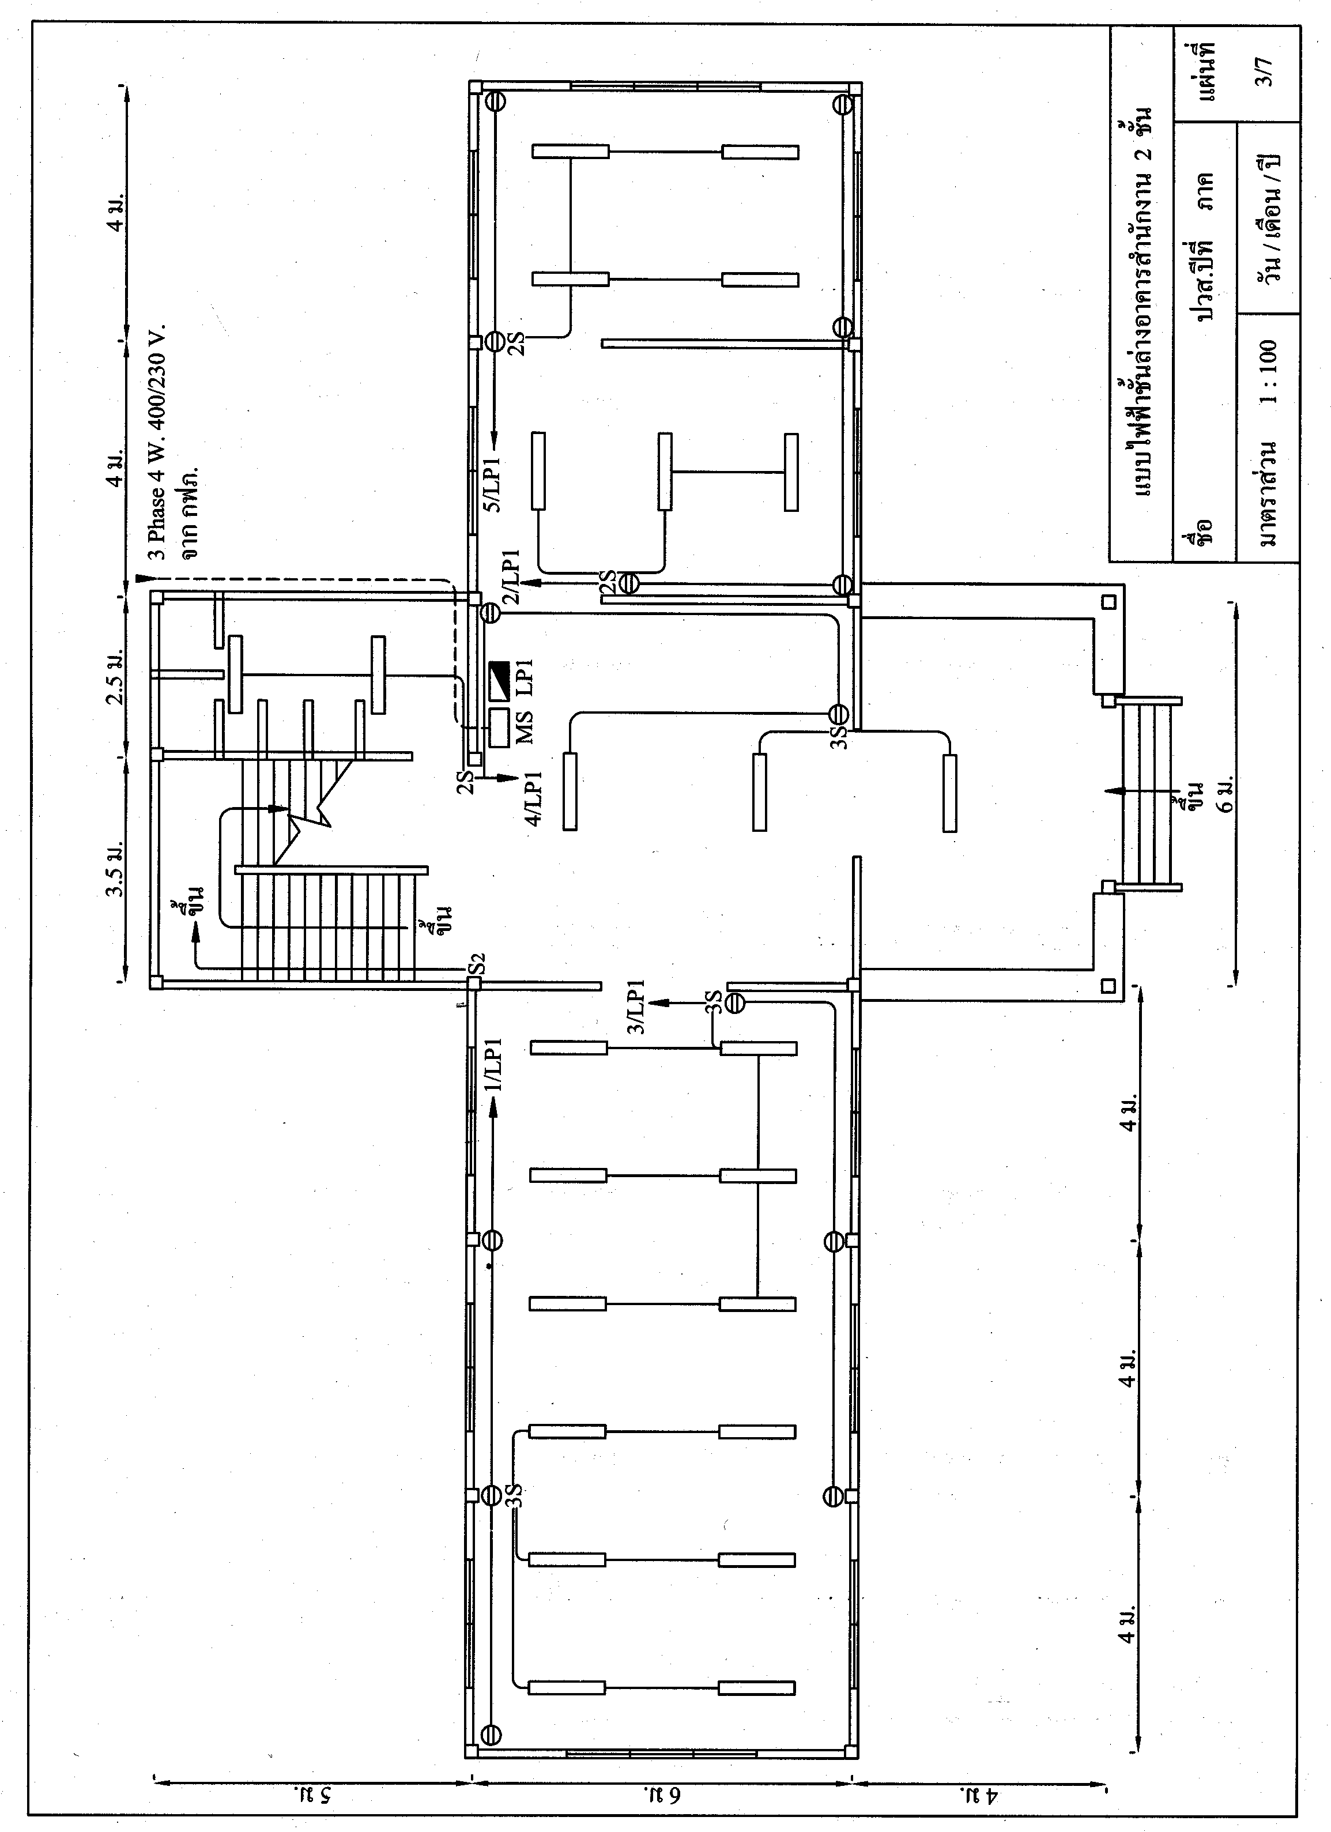

ใบงานที่ 4
ให้เขียนแบบในคอมพิวเตอร์โดยใช้โปรแกรม Auto Cad ตามแบบที่กำหนดให้ ส่งงานทางอีเมล์
แบบไฟฟ้าอาคารสำนักงาน 2 ชั้น ระบบไฟฟ้า 3 เฟส 4 สาย 400/230 V.
แบบไฟฟ้าชั้นบน
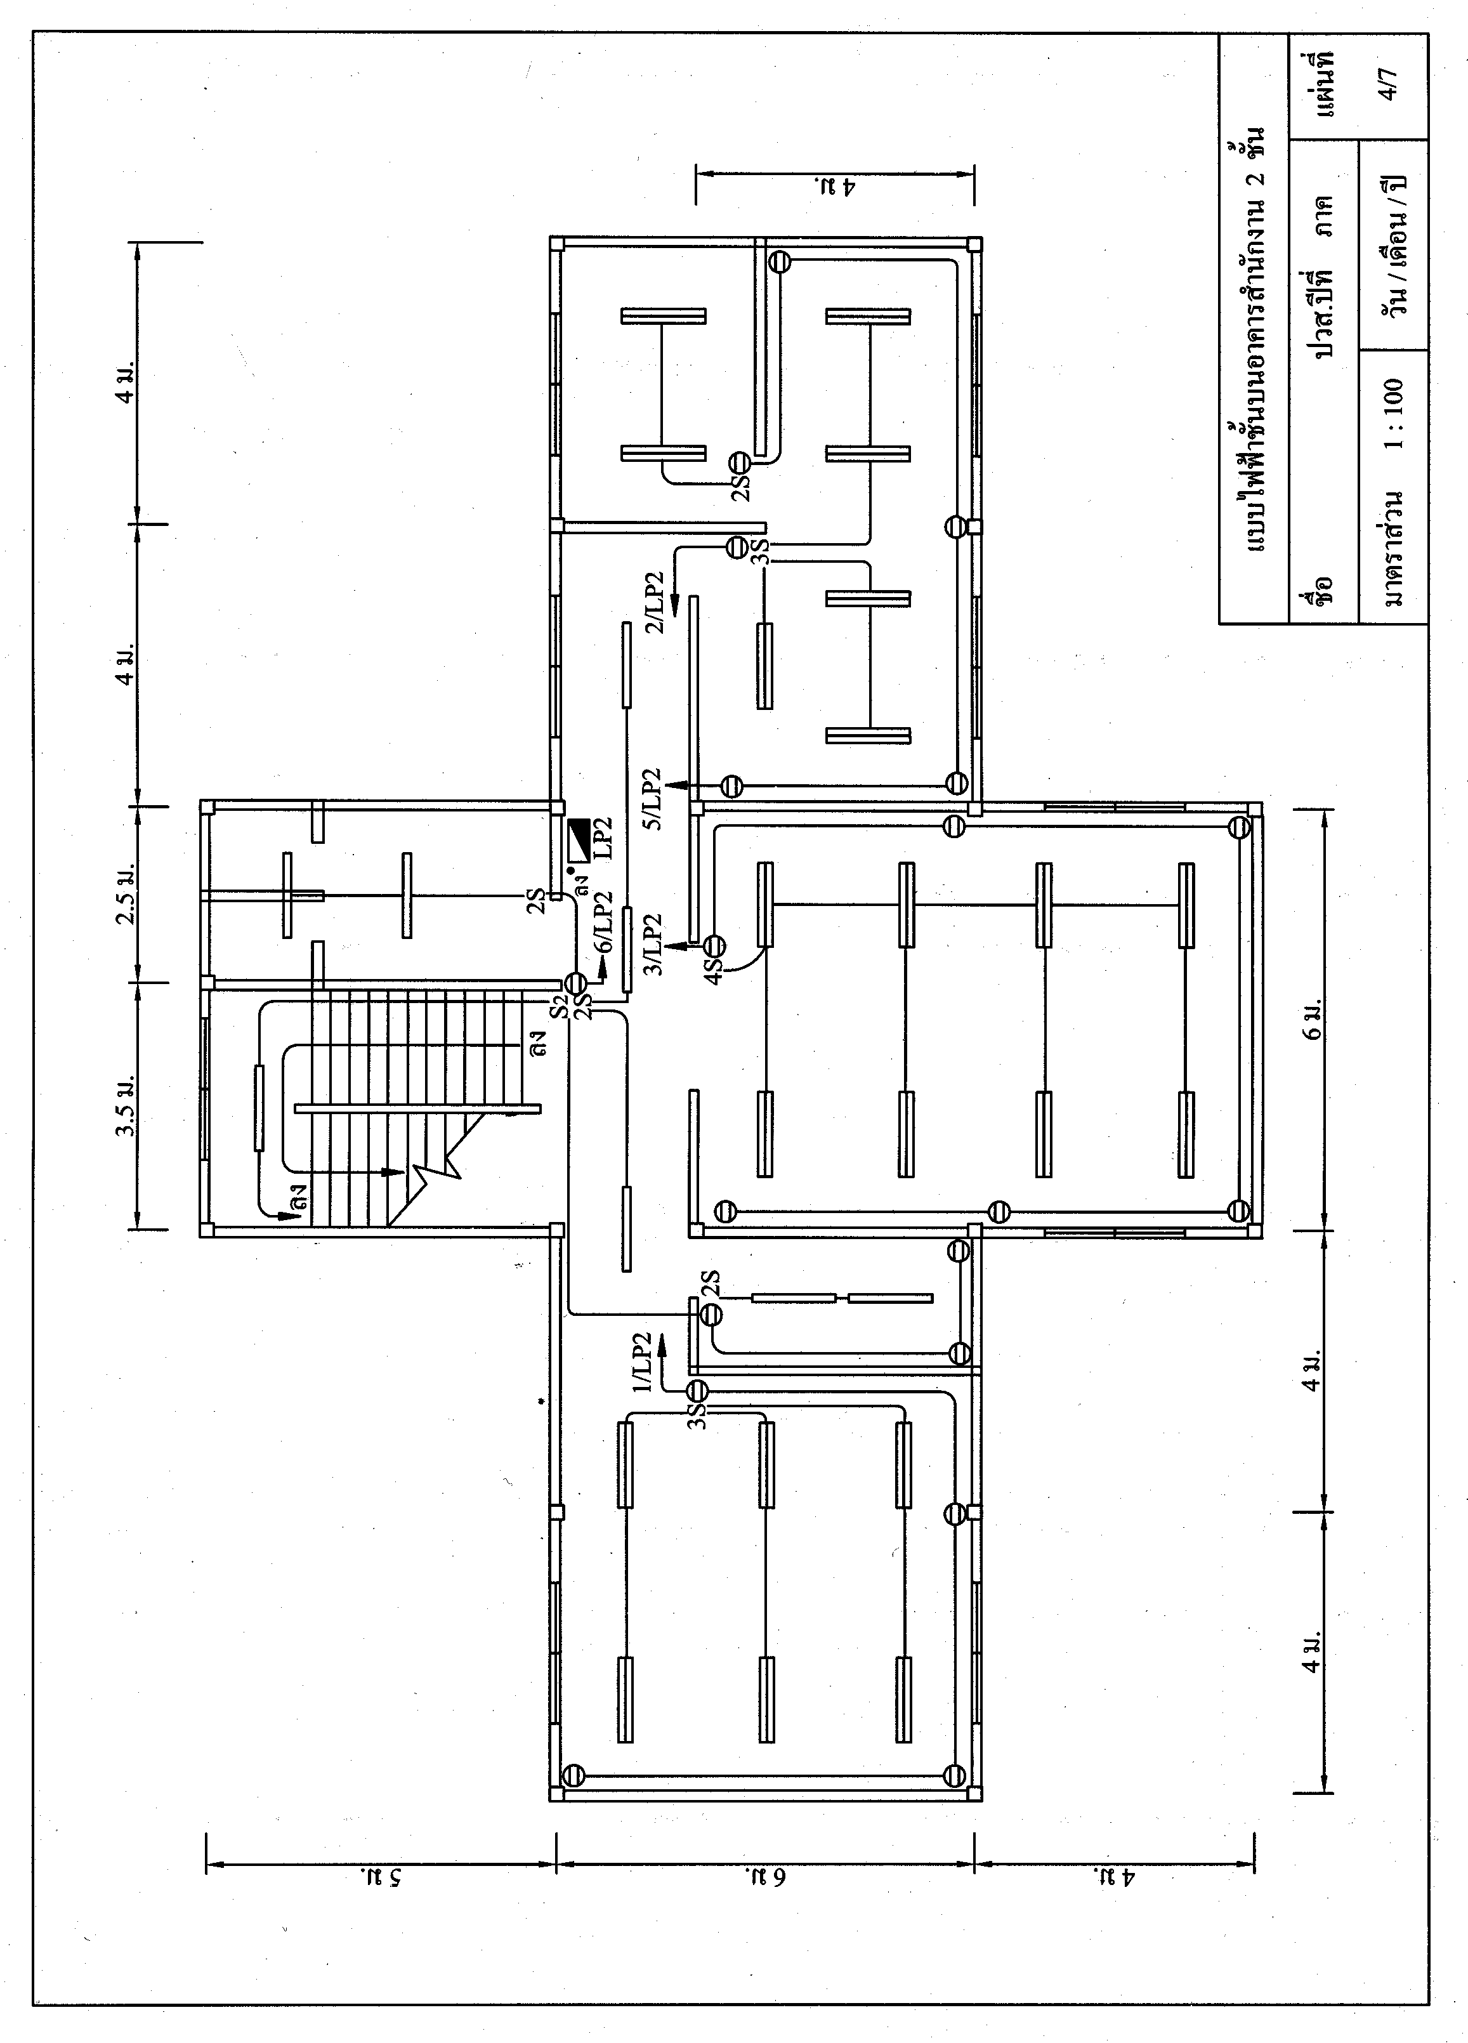

ใบงานที่ 5
ให้เขียนแบบในคอมพิวเตอร์โดยใช้โปรแกรม Auto Cad ตามแบบที่กำหนดให้ ส่งงานทางอีเมล์
แบบไฟฟ้าอาคารสำนักงาน 2 ชั้น ระบบไฟฟ้า 3 เฟส 4 สาย 400/230 V.
ตารางโหลดไฟฟ้าชั้นล่าง
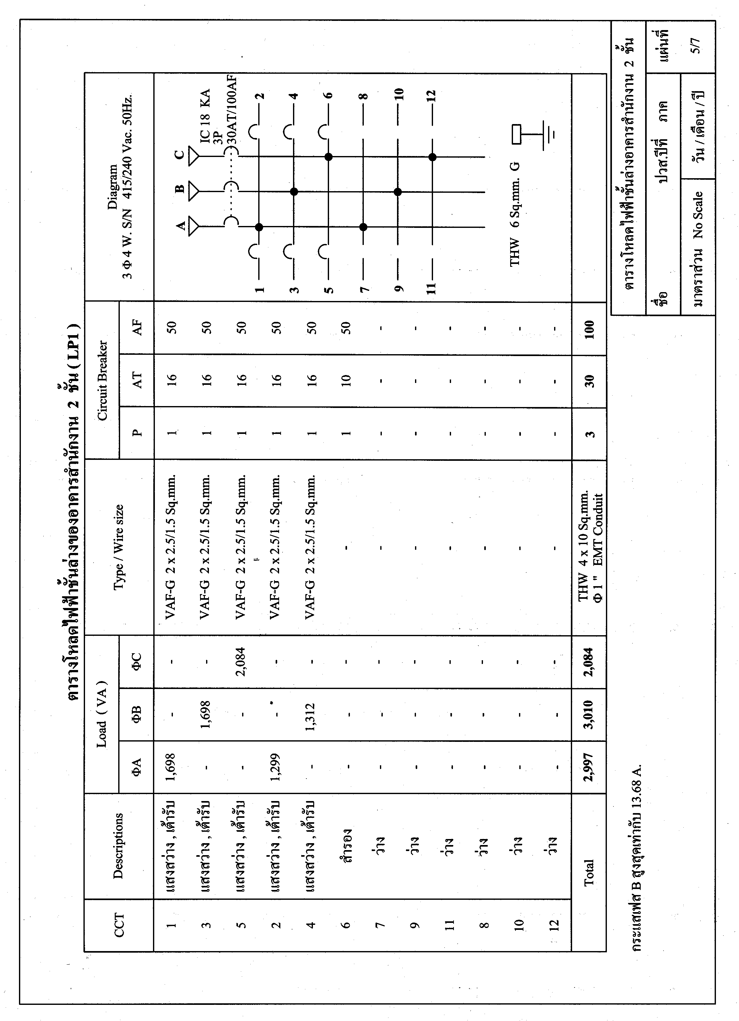

ใบงานที่ 6
ให้เขียนแบบในคอมพิวเตอร์โดยใช้โปรแกรม Auto Cad ตามแบบที่กำหนดให้ ส่งงานทางอีเมล์
แบบไฟฟ้าอาคารสำนักงาน 2 ชั้น ระบบไฟฟ้า 3 เฟส 4 สาย 400/230 V.
ตารางโหลดไฟฟ้าชั้นบน
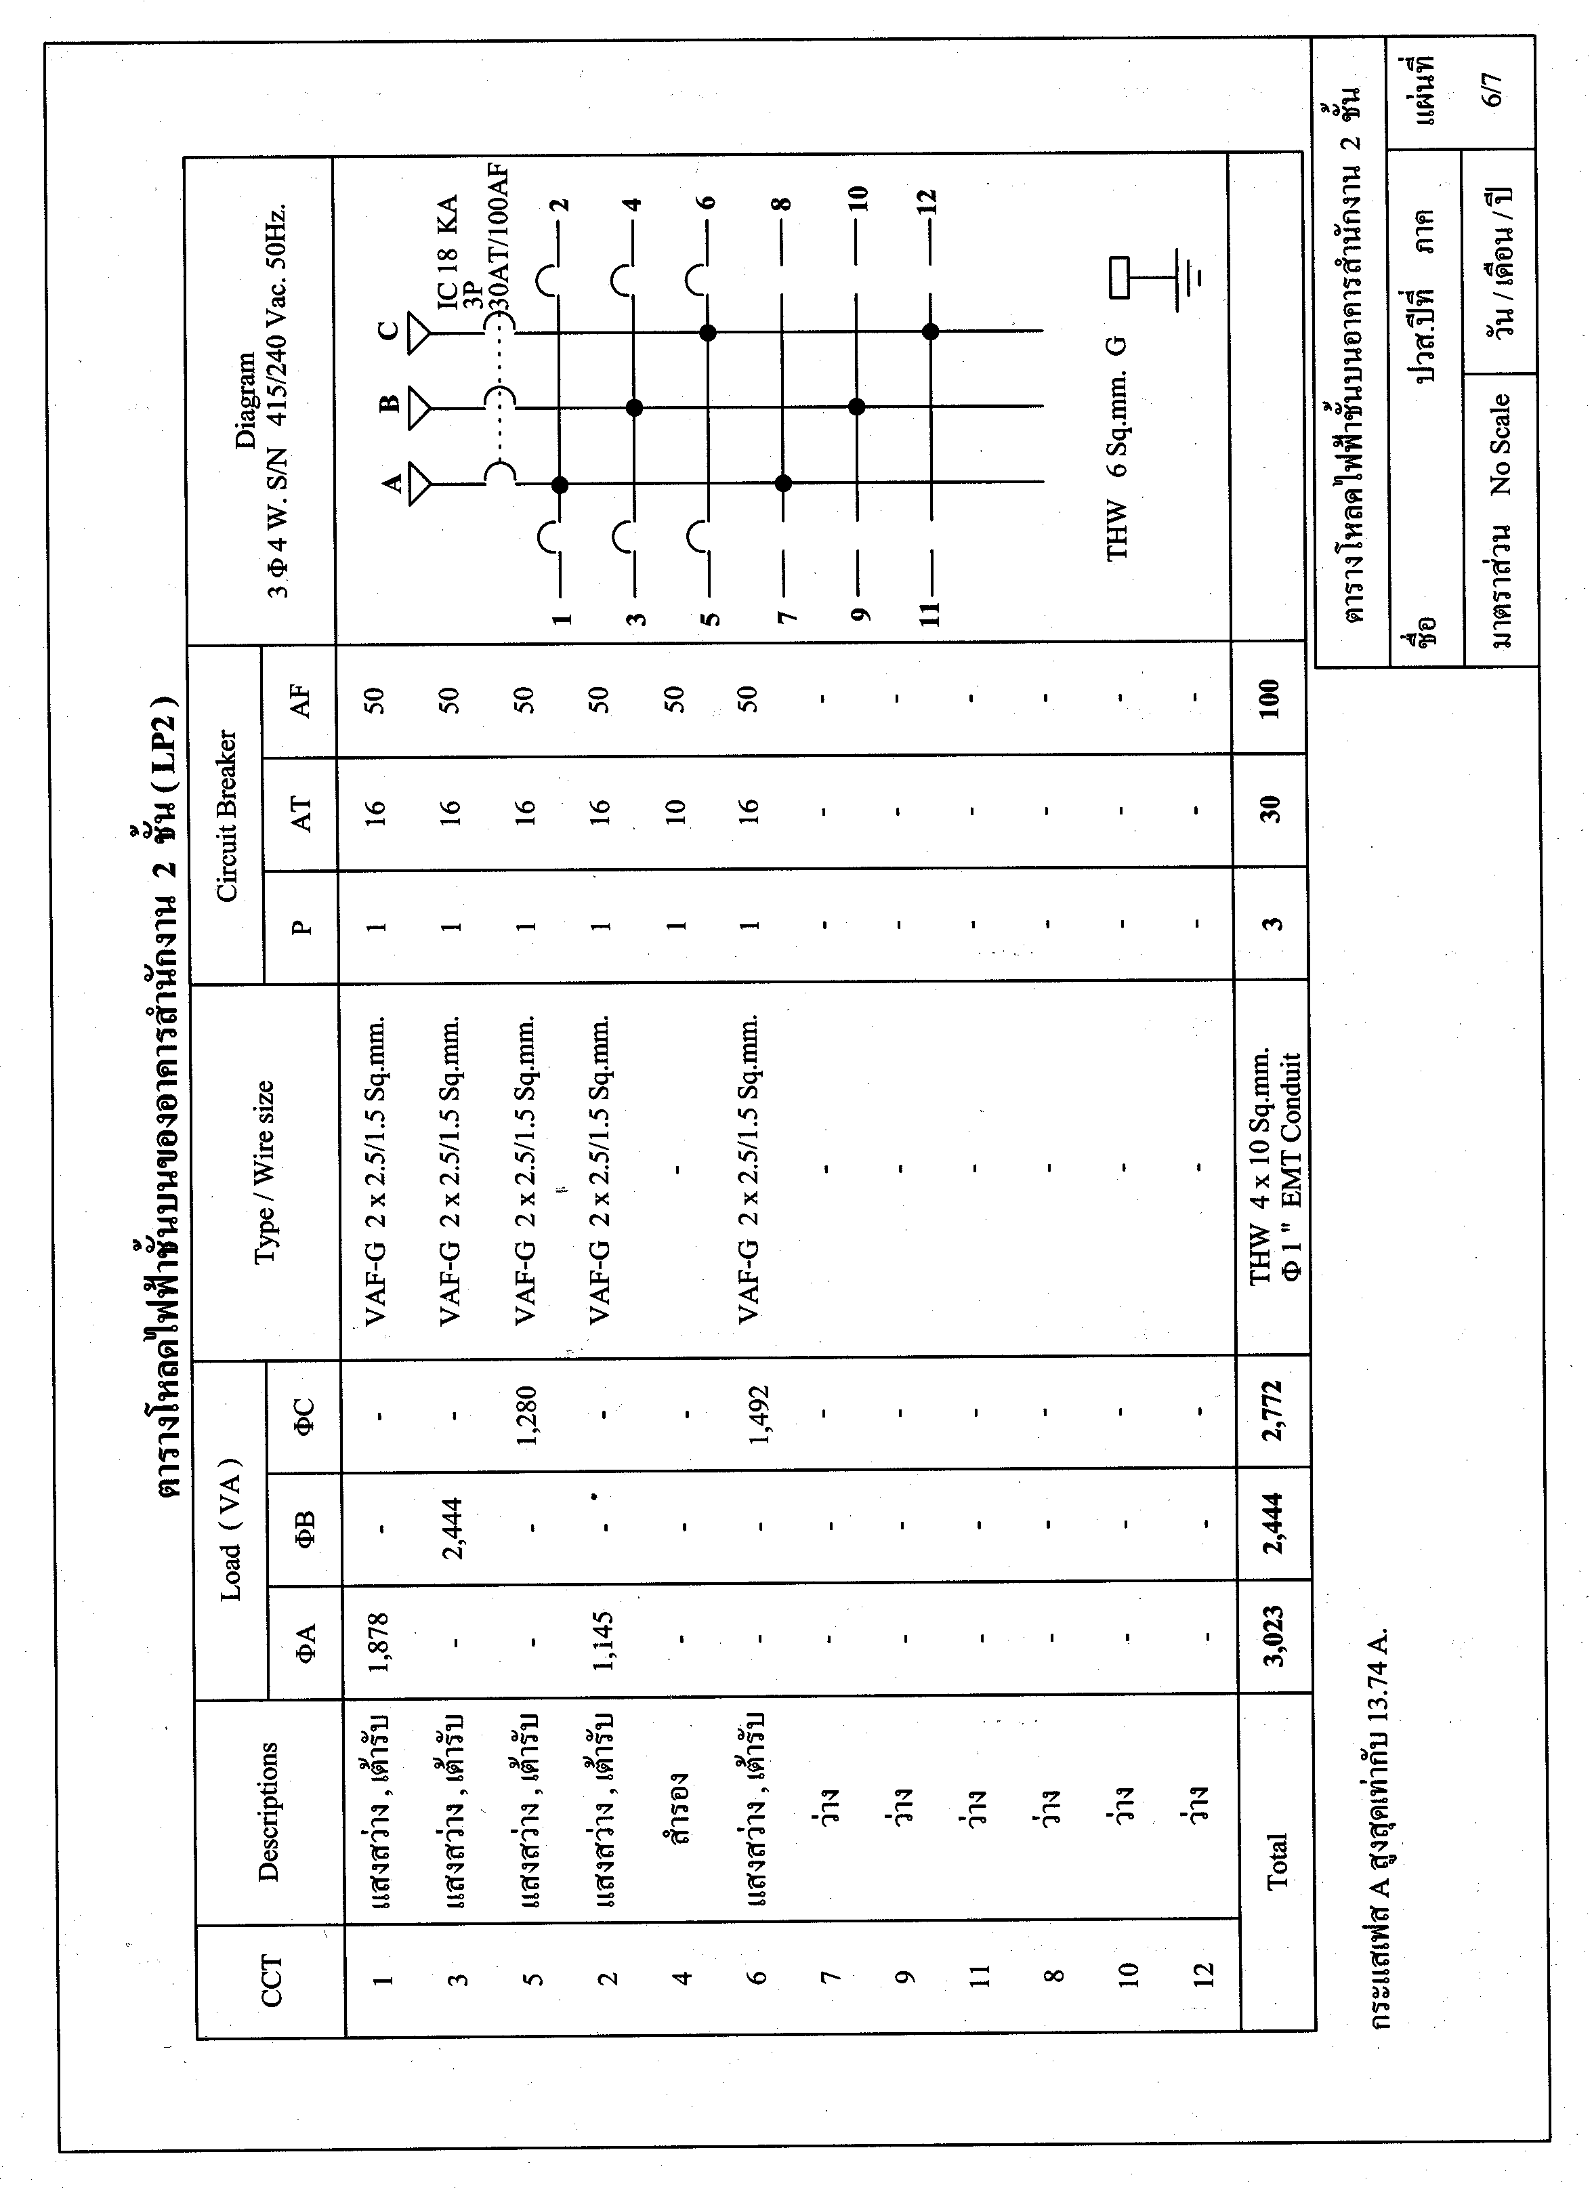

ใบงานที่ 7
ให้เขียนแบบในคอมพิวเตอร์โดยใช้โปรแกรม Auto Cad ตามแบบที่กำหนดให้ ส่งงานทางอีเมล์
แบบไฟฟ้าอาคารสำนักงาน 2 ชั้น ระบบไฟฟ้า 3 เฟส 4 สาย 400/230 V.
แบบวงจรไฟฟ้า Single Line และ Riser Diagram
